**ПОЛОЖЕНИЕ О МЕДАЛЯХ И НАГРУДНЫХ ЗНАКАХ, ВРУЧАЕМЫХ**

**БРЯНСКОЙ ОБЛАСТНОЙ АССОЦИАЦИЕЙ**

**«КАДЕТЫ БРЯНЩИНЫ».**

**I. Общие положения**

1.1.Настоящее «Положение о медалях и нагрудных знаках Брянской областной Ассоциации «Кадеты Брянщины» (далее – Положение) разработано с целью развития и популяризации кадетского образования на территории Брянской области.

1.2.Положение разработано в соответствии с правилами и традициями геральдики Российской Федерации.

1.3.Медали и нагрудные знаки отличия являются формой поощрения кадет в образовательном и воспитательном процессах.

1.4.Медали и нагрудные знаки являются знаками отличия кадет Брянской области.

**II. Задачи введения медалей и нагрудных знаков**

Задачами введения медалей и нагрудных знаков отличия служат:

-практическое изучение системы геральдики Российской Федерации;

-знакомство кадет с медалями и нагрудными знаками отличия, разработанными для кадет Российской Федерации;

-воспитание бережного отношения к медалям и нагрудным знакам, разработанным и действующим на территории Российской Федерации и Брянской области;

-поощрение и развитие мотивации кадет к достижению положительных результатов в учебной и воспитательной деятельности, а также в военной и физической подготовке.

**III.Принципы вручения медалей и нагрудных знаков отличия**

Основными принципами вручения медалей и нагрудных знаков отличия являются:

-медали и нагрудные знаки отличия вручаются кадетам Брянской области к памятным датам и торжественным событиям по письменному ходатайству администраций общеобразовательных организаций;

-кадет, получивший медаль или нагрудный знак отличия, должен показывать добросовестное поведение с учётом вручённой медали или нагрудного знака отличия;

-медаль или нагрудный знак отличия является поощрением и оценкой успехов кадета за достигнутые показатели в учебной и воспитательной деятельности, а также в военной и физической подготовке;

-ценность медали или нагрудного знака отличия заключается в том, что кадету необходимо заслужить награждение медалью или нагрудным знаком отличия.

**IV. Медали и нагрудные знаки отличия, вручаемые**

**Брянской областной Ассоциацией «Кадеты Брянщины»**

4.1.Медаль «Национальное достояние. Добрые руки учителя» (для сотрудников кадетской общеобразовательной организации – учитель, воспитатель, классный руководитель, педагог дополнительного образования – по письменному ходатайству родительского общешкольного комитета)

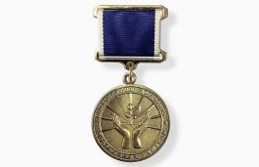

4.2.Нагрудный знак «Кадеты России»

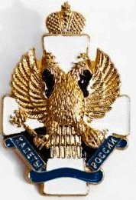

4.3.Нагрудный знак «Кадетский класс»

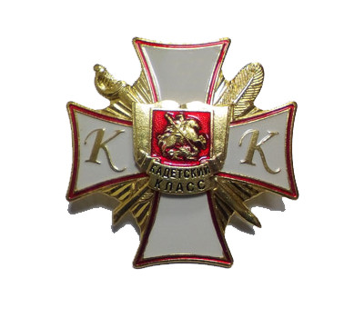

4.4.Нагрудный знак «Кадет-спортсмен» I, II , III степени

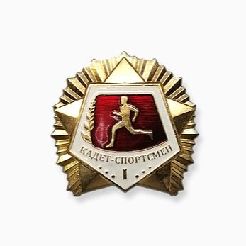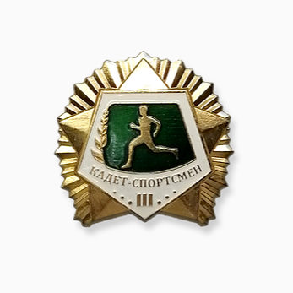

**V. Критерии вручения медалей и нагрудных знаков**

5.2.Медаль «Национальное достояние. Добрые руки учителя» вручается учителям, воспитателям, классным руководителям и педагогам дополнительного образования кадетской общеобразовательной организации за успехи в учебной и воспитательной работе с подрастающим поколением по письменному ходатайству родительского общешкольного комитета.

5.3.Нагрудный знак «Кадеты России» вручается кадетам, показавшим хорошие и отличные результаты в учебной, воспитательной деятельности, а также в военной и физической подготовке.

5.4.Нагрудный знак «Кадетский класс» вручается воспитанникам кадетских классов, показавшим хорошие и отличные результаты в учебной, воспитательной деятельности, а также в военной и физической подготовке.

5.5.Нагрудный знак «Кадет-спортсмен» I, II , III степени вручается кадетам за участие в спортивных соревнованиях на первенство кадетской общеобразовательной организации, выполнение нормативов и получение золотого, серебряного или бронзового знаков ВФСК ГТО, наличие юношеского спортивного разряда по любому виду спорта, ежедневное участие в общефизической подготовке кадетов.

**VI. Порядок вручения медалей и нагрудных знаков**

6.1.Ходатайство о вручении медалей или нагрудного знака направляется администрацией кадетской общеобразовательной организации в областной Совет Брянской областной Ассоциации «Кадеты Брянщины».

6.2.Решение о вручении медалей или нагрудного знака принимается на заседании областного Совета Брянской областной Ассоциации «Кадеты Брянщины» не позднее 30 дней после подачи ходатайства и оформляется протоколом заседания.

6.3.Документом, удостоверяющим награждение медалью или нагрудным знаком, является Удостоверение соответствующего образца.

6.4.Медали или нагрудные знаки вручаются на торжественных мероприятиях кадетских общеобразовательных организаций и Брянской областной Ассоциации «Кадеты Брянщины».

**Данное Положение утверждено на заседании**

**областного Совета Брянской областной Ассоциации «Кадеты Брянщины», протокол № 7 от 19 сентября 2019 года.**